Titel: | One small step | 
Tema: | Growing up, Family, Poverty, USA
Fag: | Engelsk
Målgruppe: | 8.-10. klasse
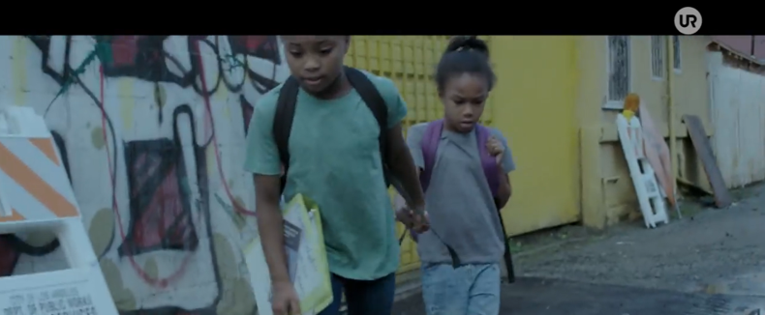
Billedet er fra kortfilmen

Tv-udsendelse: SVT2, 03.02.2019. Kortfilmen er med svenske undertekster.

Amerikansk kortfilm. 9-årige Dasani har store drømme om sin fremtid. Hun vil være astronaut og tæller dagene til, at hendes klasse skal besøge museet, hvor rumfærgen Endeavour er. Efter, at hendes far blev dræbt af politiet, har hun et stort ansvar for sine to mindre søskende. På dagen for udflugten er hendes mor ikke kommet hjem efter en demonstration dagen før. Dasani står over for et meget svært valg...

Faglig relevans/kompetenceområder

Kortfilmen kan oplagt bruges ifm. perspektiver ind i Children's’ Rights, Poverty, Dreams og Family. Temaet er Growing up, og kortfilmen kan anvendes fælles i klassen eller til elevernes selvvalgte emne. Det er oplagt at diskutere levevilkår og det at træffe valg.
Den pædagogiske vejledning indeholder ideer til arbejdet med filmens temaer med fokus på fortolkning og mundtlig evt. skriftlig kommunikation.

Kortfilmen har kapitelmærkning, som er nedslag de steder, der viser hjemmeforholdene hos Dasani, viser, hvem hun er og det ansvar, hun er pålagt, og illustreres hende drøm.
Ideer til undervisningen
Before watching
Du kan, ved at lade eleverne forholde sig til kortfilmens titel, aktivere deres forforståelse ved at stille spørgsmål:
- What is the title referring to?
- Why do you think the film has that title?
Lad eleverne arbejde i par eller individuelt, før I samler op i klassen.
Ved at aktivere elevernes tanker om filmens titel, får du et indtryk af elevernes kendskab til Apollo 11, der blev opsendt fra Kennedy Rumcenteret i Florida 16. juli. 1969 med astronauterne Neil A. Armstrong, Edwin “Buzz” Aldrin og Michael Collins. Den 21. juli 1969 trådte Armstrong ned på Månens overflade med ordene “That’s one small step for (a) man, one giant leap for mankind”. Samtidigt kan du forholde dig til elevernes forudsætninger for at reflektere over titlen og dermed indholdet.
Du må vurdere, om du, efter en brainstorm over elevernes eksisterende viden, kort skal fortælle om Apollo 11, før I påbegynder arbejdet med selve kortfilmen. Måske vil du hellere gøre det efter arbejdet med filmen.
While watching
Lad eleverne se kortfilmen en gang til parvis (det kræver, at du låner den i mitcfu, så eleverne kan streame den fra deres pc eller device) og have de perspektiver, som kapitelmærkerne lægger op til.
Eleverne skal finde eksempler på hjemmeforholdene hos Dasani, eksempler, som viser, hvem hun er og det ansvar, hun er pålagt, og senere forbinde beskrivelserne og ikke mindst tolkningerne af det sete til refleksioner omkring hendes drøm om at rejse til månen.
Du kan bruge nogle af nedenstående rammesættende spørgsmål, som oplæg til det eleverne skal lægge mærke til, når de ser filmen:
- What is it like at Dasani’s?
- Describe her responsibility and her reactions to the conditions at home?
- What do you think about the mother? Does she have a choice in the way she handles the situation?
- Describe Dasani; her mood, temper, skills, concerns etc.
- Who is her idol and why?
After watching
Presentation and conversation
Klassen inddeles i grupper. Svarene på de spørgsmål, der var afsæt under ‘While watching’ diskuteres. Parrene, der tidligere arbejdede sammen, kan få udbytte af at være med i hver deres gruppe, så de hører to-tre andre bud på, hvad kammeraterne har lagt mærke til ift. de nævnte perspektiver. En væsentlig pointe kan være, at de skal stille spørgsmål til hinanden vedr. deres observationer og især tolkninger.
Stilladser evt. deres samtale ved at give dem chunks til at spørge og svare med.
- What have you noticed?
- I have noticed that….
- I have heard that...
- Dansani tries to……
- Dasani says that….
- Dasani shows that….
- I think….
- I agree….
- I disagree….
- On one hand - on the other hand….
Hver gruppe samler op og formulerer en fælles beskrivelse af og vedr. Dasani. Den præsenterer de i klassen.
Måske vil du fortælle om Dasanis forbillede: Mae Carol Jemison, der er en amerikansk tidligere astronaut. Hun var den første kvindelige afroamerikanske astronaut. Hun blev udvalgt som astronaut i 1987 og var på sin første rummission med STS-47 fem år senere.
Sammen drøfter I det store spørgsmål:
Why does Dasani want to go to the moon?
Lad eleverne tale parvis om deres bud, før I har samtalen i klassen.
Themes
Tilbyd eleverne en række tema-muligheder, fx skrevet på kort.
Det kunne være:
Dreams ⬩ Family⬩ Conscience ⬩ Choices ⬩ Conflict ⬩ Living conditions ⬩ Possibilities ⬩ Responsibility ⬩ Parent’s role

Lad dem arbejde i grupper, hvor de vælger et temakort og fortæller til gruppen, hvilket tema, de synes, kortfilmen handler om og hvorfor.
Måske vil I bagefter samlet tage en samtale ud fra det, grupperne har talt om. Denne kan også gemmes til slut.
What happens next?
En helt konkret ting i kortfilmen er jo den forestående tur til ‘The Spaceship Endeavour’. Se på de scener, hvor der er fokus på det (kapitelmærkerne 02, 12 og 13), og på hvad turen betyder for Dasani. Forbind det til kortfilmens slutning. Lad eleverne mundtligt eller evt. skriftligt digte med. De skal, via deres input eller skriv, vise, at de har forstået Dasanis drømme og prioriteringer. Rammesæt evt. vha. disse spørgsmål.
- What happens next? E.g. which impact does the field trip have on Dasani’s dream of becoming an astronaut? What happens with Dasani’s possibilities to take care of school?
- Why does Dasani leave her sister and go on the trip? What happens next?
- Will the mother handle parenting in a different way in the future?

Du kan afslutte arbejdet med temadrøftelserne ovenfor eller med ovenstående meddigtningsopgave. Det afhænger af, om den gennemføres skriftligt eller mundtligt. Hvis I har vægt på mål inden for det mundtlige kompetenceområde, kan de refleksioner og svar, eleverne har på meddigtningsopgaven, meget vel deles i grupper eller i klassen som afslutning på arbejdet med kortfilmen. I kan også til slut at have en samtale om det eller de temaer fra filmen, som, du vurderer, er vigtigst for klassens arbejde. Måske rammesat ud fra et eller flere af nedenstående spørgsmål:

- The importance of having a dream or an idol
- Children’s rights and equal possibilities
- Living conditions for children. Comparing American and Danish conditions
- Big decisions in life

Supplerende materialer
Tv-udsendelser:
USA’s fattige børn
En barndom på bunden
Englands fattige børn

